# Degalų kainos ES ir kitų šalių rinkose 2023 m. 16 savaitę

Tarptautinės kelių transporto sąjungos (IRU) duomenimis, 2023 m. 16­­ savaitę dyzelinas Švedijoje ir Kinijoje pabrango 3,0 proc., JAV–1,0 proc., Meksikoje–0,8 proc., o Uzbekistane atpigo 4,6 proc.

Per analizuojamą laikotarpį (2023 m. 14–16 savaites) dyzelinas Švedijoje pabrango 4,0 proc., Kinijoje–2,0 proc., Šiaurės Makedonijoje–1,4 proc., o Norvegijoje atpigo 5,1 proc.

Degalų kainos ES ir kitų šalių rinkose 2023 m. 14–16 savaitėmis

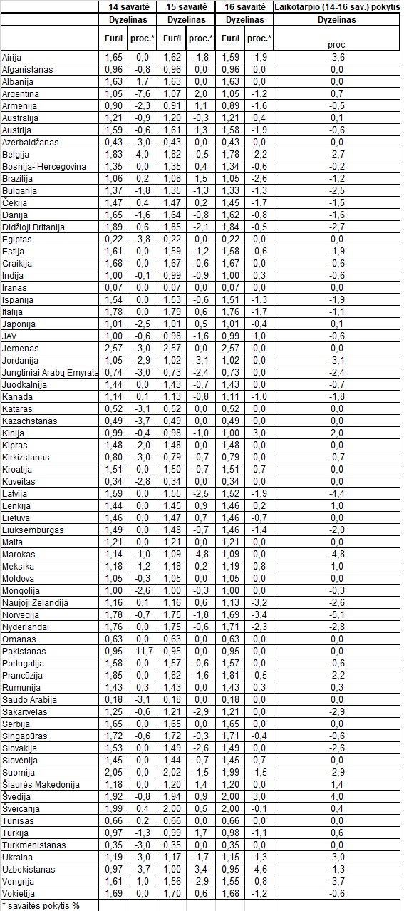

Šaltinis: IRU

*Šaltinis – ŽŪDC (LŽŪMPRIS)*

*Naudojant ŽŪDC (LŽŪMPRIS) duomenis, būtina nurodyti šaltinį*